（別添）
選択区域について

次のとおり、大阪市を南北に分割し、区域内の手術を実施する。

北区域：西淀川区、淀川区、東淀川区、此花区、福島区、北区、都島区、
旭区、西区、中央区、城東区、鶴見区

南区域：港区、大正区、浪速区、天王寺区、東成区、西成区、阿倍野区、
生野区、住之江区、住吉区、東住吉区、平野区

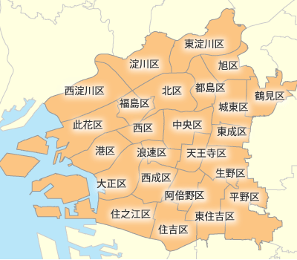
北区域
南区域

